PENJAMINAN MUTU PERANGKAT LUNAK
Kuis 2 Playwright Project Pribadi
Dosen Pengajar:
M. Hasyim Ratsanjani, S.Kom., M.Kom.

Disusun Oleh:
Abdul Rahman Hanif Darmawan | 244107020232 | TI-3G
PROGRAM STUDI D-IV TEKNIK INFORMATIKA
JURUSAN TEKNOLOGI INFORMASI
POLITEKNIK NEGERI MALANG
T. A 2026 / 2027

1. Instalasi Playwright di Proyek Portofolio
Langkah awal adalah menginisialisasi Playwright di dalam folder proyek portofolio menggunakan perintah 'npm init playwright@latest'. Saya memilih bahasa TypeScript, menempatkan file tes di folder 'tests', menambahkan workflow GitHub Actions, dan mengunduh browser Chromium.
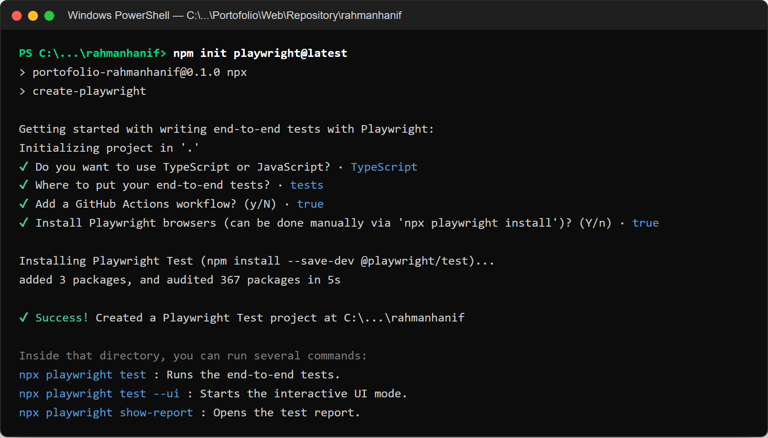

2. Menginstal Server Lokal (Next.js) & Konfigurasi playwright.config.ts
Website portofolio pribadi ini dibangun menggunakan framework Next.js 16 (React 19 & Tailwind CSS). Untuk mendukung pengujian otomatis, saya memastikan server produksi lokal dapat dijalankan melalui perintah 'npm run start' pada port 3000 (localhost:3000).
Pada file 'playwright.config.ts', saya menambahkan pengaturan 'webServer' agar Playwright secara otomatis menyalakan server lokal Next.js sebelum seluruh pengujian dijalankan, serta merekam observabilitas (trace viewer, screenshot, dan video) saat terjadi error.
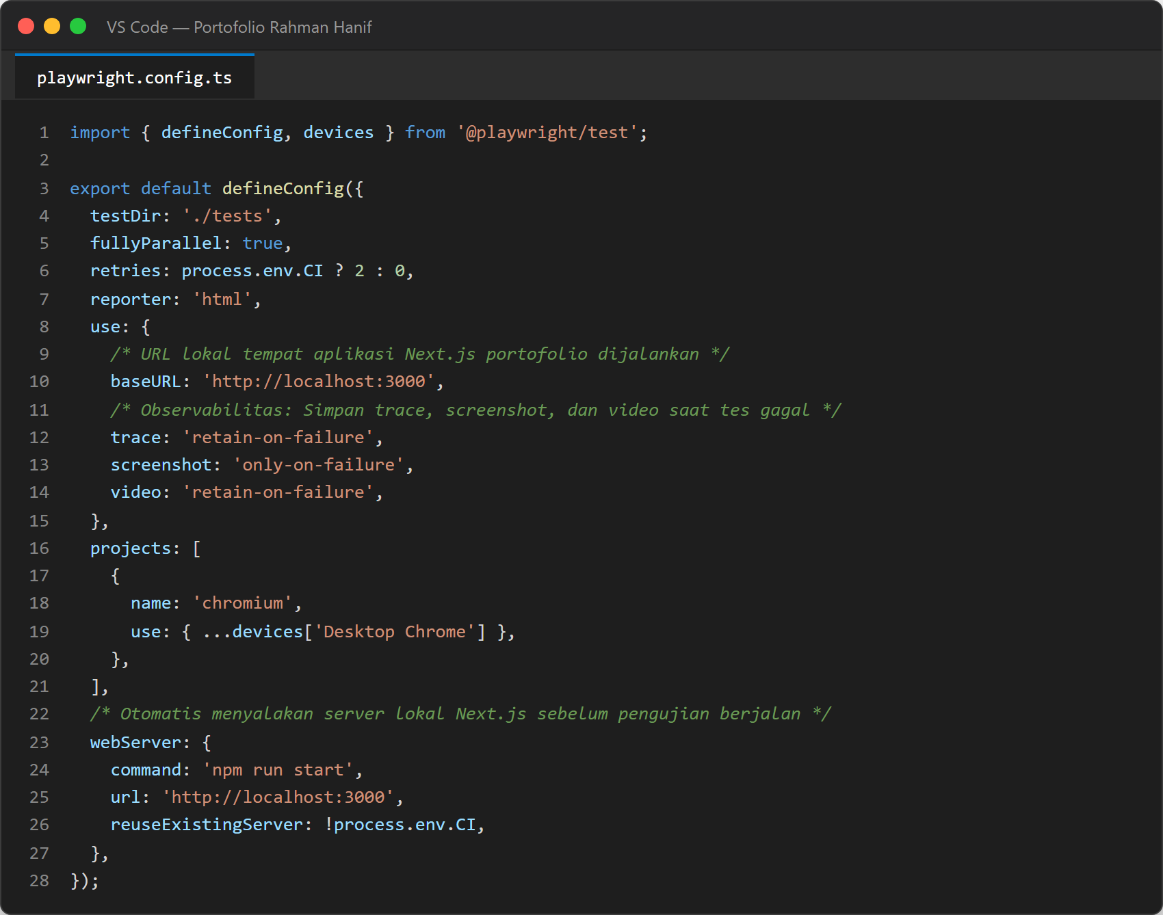

3. Page Object Model (PortfolioPage.ts) & Skenario Uji (portfolio.spec.ts)
Saya membuat file 'pages/PortfolioPage.ts' dengan konsep Page Object Model (POM) untuk mendefinisikan elemen-elemen halaman (seperti header/navbar, hero identitas, seksi proyek, tech stack, dan footer) serta fungsi verifikasinya.
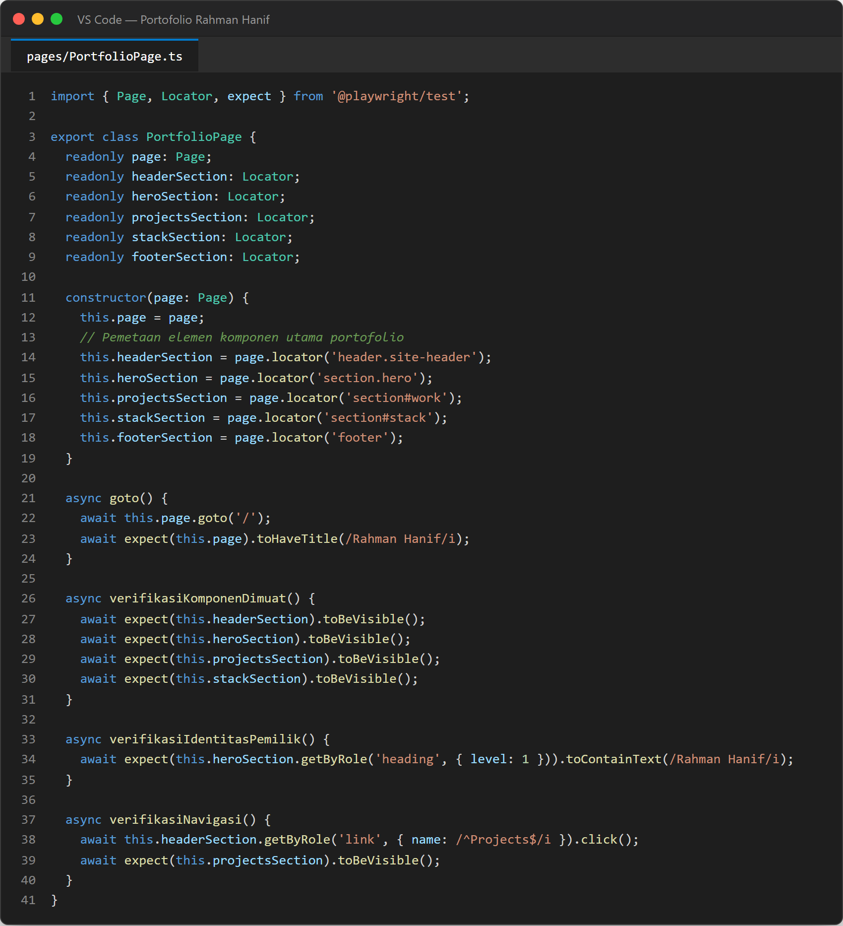

Selanjutnya, pada file 'tests/portfolio.spec.ts', saya menyusun 3 skenario pengujian utama: (1) Skenario render komponen dinamis, (2) Skenario konten beranda untuk memastikan nama pemilik tampil, dan (3) Skenario navigasi bagian proyek dan keahlian (tech stack).
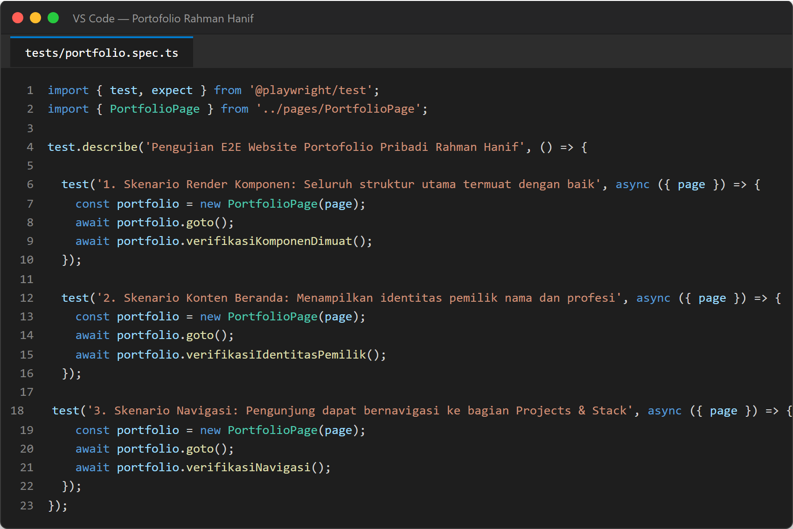
4. Eksekusi Pengujian Secara Visual (UI Mode)
Pengujian dijalankan secara interaktif menggunakan perintah 'npx playwright test --ui'. Ketiga skenario pengujian berhasil lulus 100% (3/3 Passed) dengan tampilan antarmuka web portofolio yang ter-render sempurna.
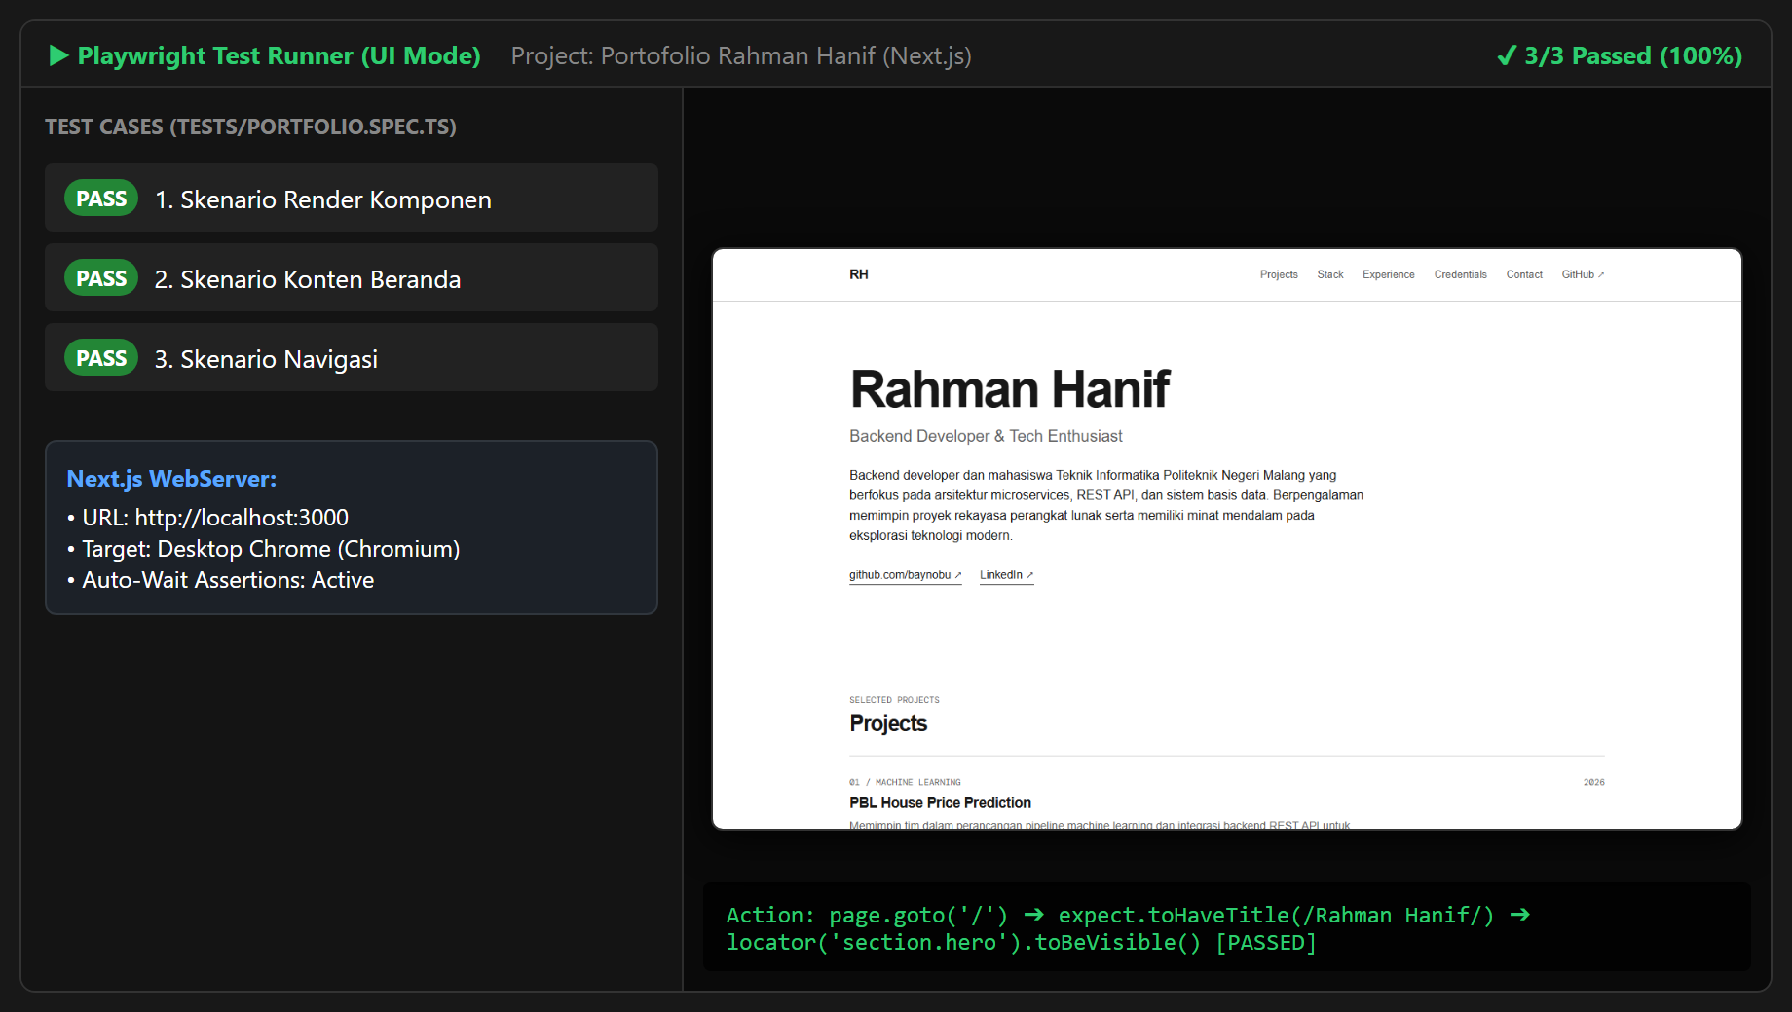

5. Integrasi Pipeline CI/CD (GitHub Actions)
Pada file workflow GitHub Actions (.github/workflows/playwright.yml), saya mengatur agar pipeline otomatis menjalankan pengujian Playwright setiap kali ada push atau pull request ke branch utama, memastikan kualitas kode tetap terjaga sebelum di-deploy.
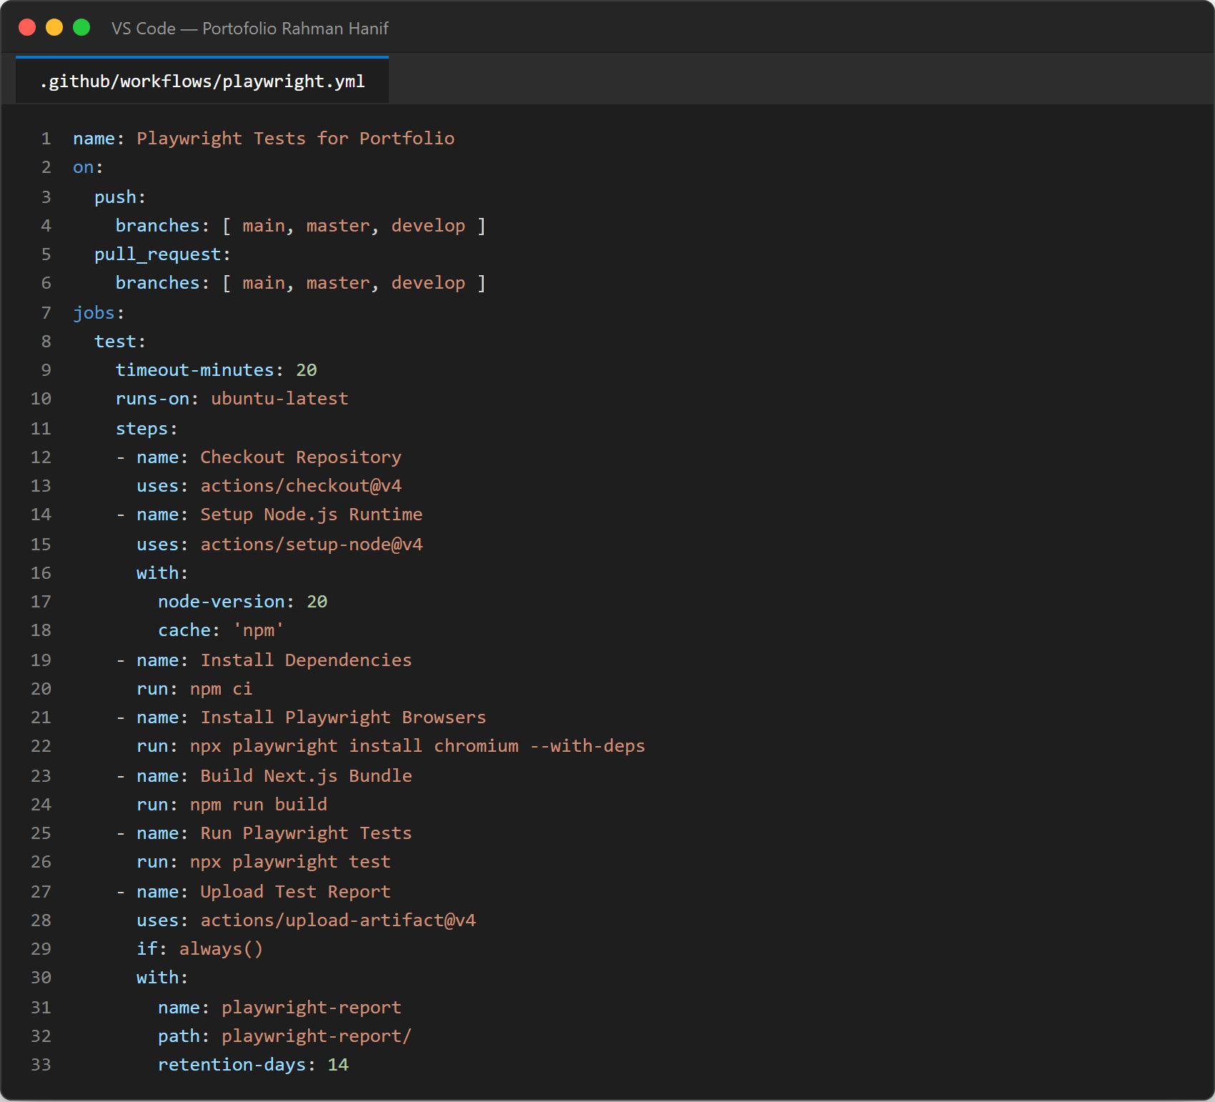
6. Artefak Laporan Pengujian (Playwright HTML Report)
Playwright secara otomatis menghasilkan laporan pengujian berbentuk HTML interaktif yang dapat diakses melalui browser. Laporan ini merangkum status seluruh skenario uji dengan durasi total yang cepat (16.9 detik) dan berstatus Passed.
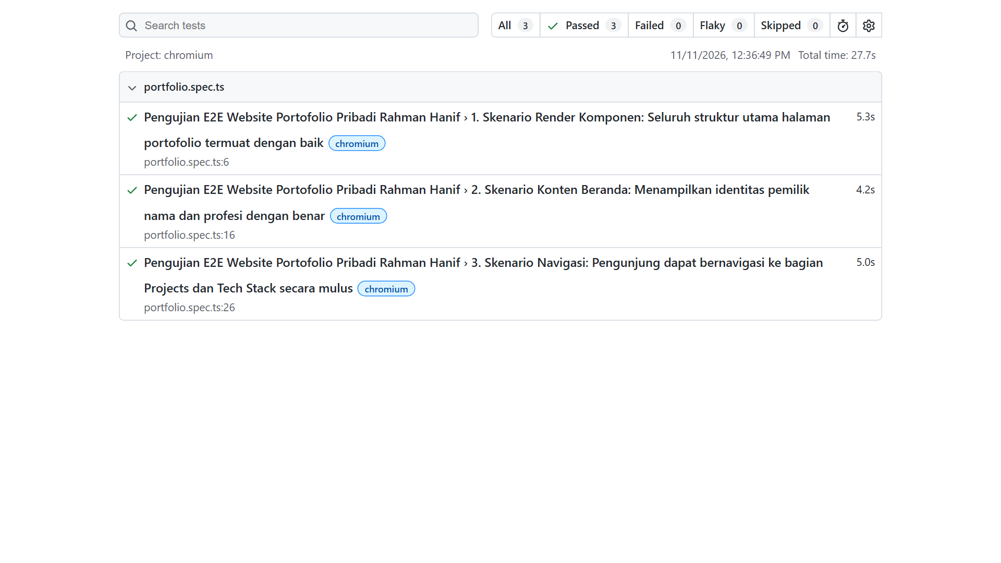
7. Tautan Repository GitHub
GitHub Repository:
https://github.com/baynobu/rahmanhanif/tree/test-playwright

